デザイン作成上の注意点について

下記の事項を踏まえたうえで、デザインの作成をしてください。

- メダルは板状です。両面ともデザインしてください。（次頁「形状」欄参照）
（○や□、六角形等のシンプルな形状であれば可です。複雑な立体形状となるものは不可です。）

- メダルは金属製で、両面とも同じ材質です。着色はせず、凹凸でデザインを表現します。

- 次頁「デザイン」欄〇に示したロゴ等は使用可能です。
※「ちばアクアラインマラソン２０１８オフィシャルロゴ」「チーバくんデザイン」
については、メダルデザイン作成以外の用途では使用できません。

- ひもを通すための穴（１箇所）をデザインに入れてください。
※ひもは、「幅25㎜、厚さ1㎜」を想定しています。

- メダルの裏面に、種目名・大会実施日・完走者であることがわかるような表記を入れてください。
（例：「ＭＡＲＡＴＨＯＮ」・「２０１８．１０．２１」・「ＦＩＮＩＳＨＥＲ」）
※種目名はマラソンを想定してデザインしてください。
ハーフマラソンは、種目名のところだけ同様のデザインで差し替えさせていただきます。
（例：「MARATHON」→「HALF MARATHON」）
※使用する文字の種類（アルファベット大文字・アルファベット小文字・漢字・ひらがな・カタカナ・数字等）や、字体については、自由です。
※種目の距離（42.195㎞）の記載については、自由です。
（記載する場合、ハーフマラソンでは、同様のデザインで21.0975㎞に差し替えさせていただきます。）

デザインの参考と注意点
形状 | 例  シンプルな形状  ＊ひもを通すための穴（１箇所）を  デザインに入れてください。  （ひも 幅25㎜ 厚さ1㎜） | 例  球体や多面体の立体形状  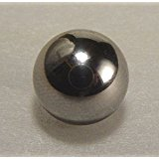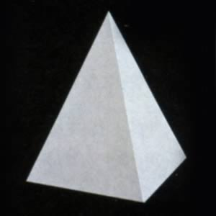  切り抜きが複数  極端な縦横比
デザイン  ②下記の「チーバくん」デザイン  ①ちばアクアラインマラソン２０１８オフィシャルロゴ | 下記のデザインは使用可能  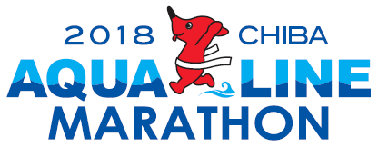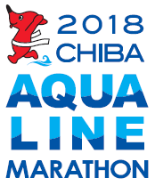  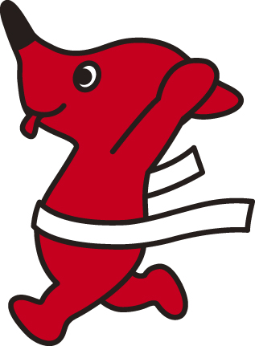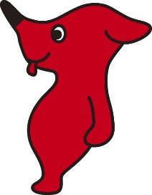  ③アクアラインのデザイン  ※③はオリジナルデザインでも構いません  ※①・②については、メダルデザイン作成以外の用途では使用できません。 | 下記の事項にあてはまるもの  ・左図のデザインの色、縦横比またはデザイン自体を変えたもの  ※以下の点にご注意ください。  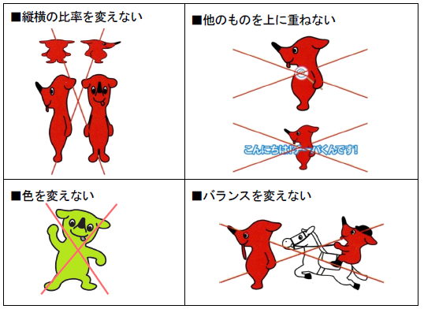  ・第三者の著作権及び肖像権を侵害するもの  ・公序良俗に反するもの  ・特定の思想や宗教を彷彿させるようなもの

